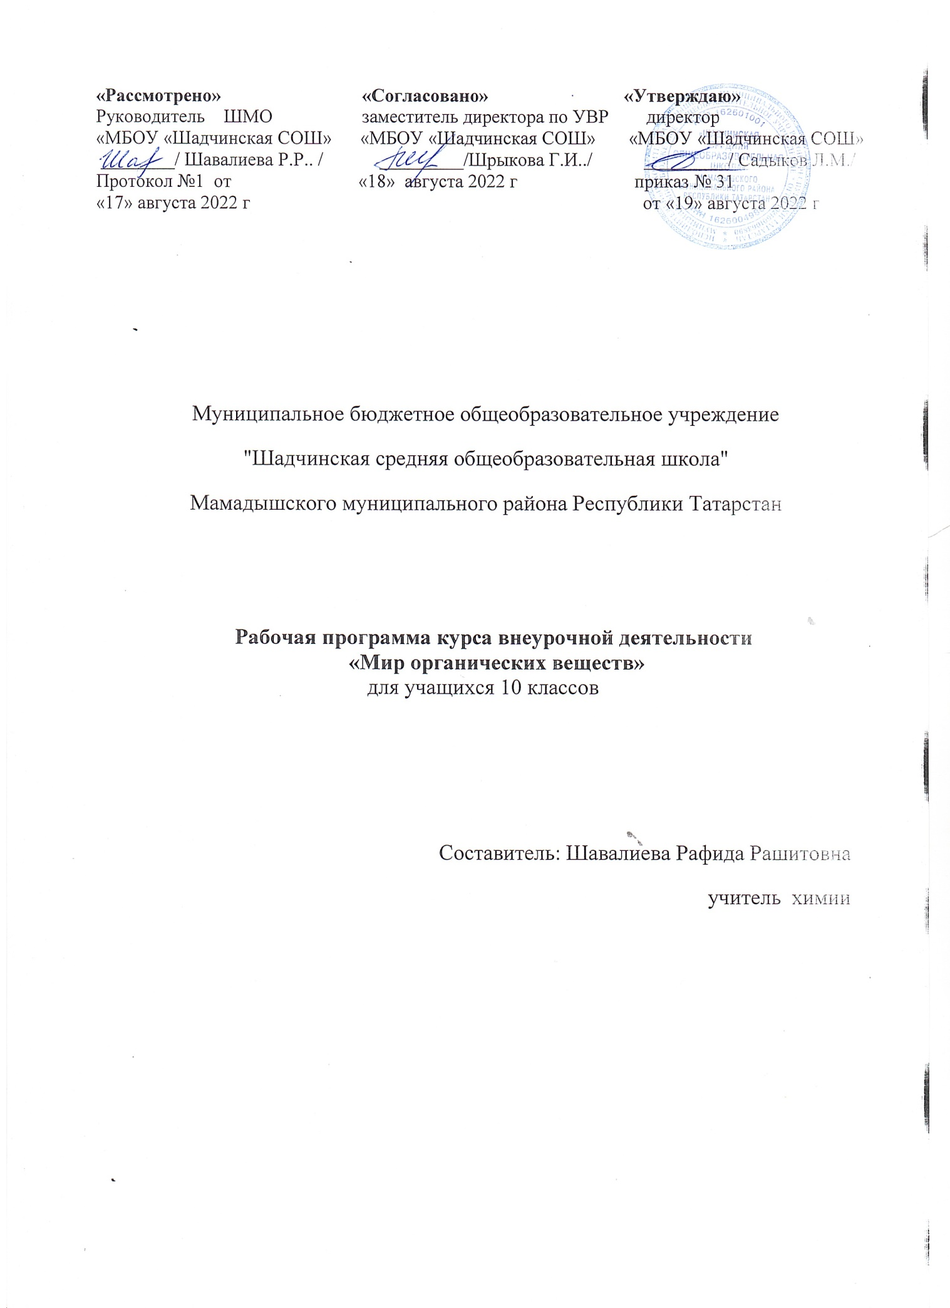

«Мир органических веществ»
Пояснительная записка
Данный курс предназначен для учащихся 10-х классов. Курс рассчитан на 34 часа. Введение данного курса предусматривает расширение курса по органической химии.
В наше время происходит усиление химизации большинства сфер жизни человека, но успехи органической химии используются без осознания необходимости грамотного применения веществ и материалов. Изучение курса поможет учащимся раскрыть свойства широкого спектра веществ и материалов в связи с их использованием.
Основные цели курса:
- помочь учащимся усвоить курс органической химии
- расширение и углубление знаний об органических веществах
- развитие познавательного интереса и интеллектуальных способностей в процессе самостоятельного приобретения знаний с использованием различных источников, в том числе и компьютерных
- воспитание убеждённости в позитивной роли химии в жизни современного общества
Задачи курса:
- раскрыть более подробно содержание предмета органической химии
- развитие и усовершенствование навыков по химическому эксперименту
- показать практическое значение органических веществ для человека
- научить применять полученные знания и умения для безопасного использования органических веществ в быту, предупреждения явлений, наносящих вред здоровью человека
- раскрыть роль и перспективы химических знаний в решении экологических проблем
- способствовать развитию способности к самостоятельной работе
- совершенствовать навыки и умения, необходимые в научно-исследовательской деятельности
Внеурочная деятельность даёт возможность всем учащимся понять особое значение химической науки, химических знаний для научно-технического прогресса, а также позволяет решить одну из важнейших задач современного образования: превращение знаний, полученных в школе, в инструмент творческого освоения мира. И, кроме того, служит основанием для предпрофильной и профильной подготовки учащихся в области химии.
Отличительной особенностью курса является то, что его содержание сопряжено с основным курсом органической химии. Программа курса послужит для существенного углубления и расширения знаний по химии, необходимых для конкретизации основных вопросов органической химии и для общего развития учеников.
В данномкурсе более подробно рассматриваются вопросы генетической связи веществ, свойства и применение, расширены сведения об изомерии, включены дополнительно практические работы, что даст возможность лучше усвоить теоретические понятия и практические умения.
Программа реализуется при использовании традиционных и элементов других современных педагогических технологий, включая компьютерные технологии.
В качестве основных форм проведения занятий предполагается проведение лекций, семинаров, организации коллективных способов обучения, метод проектов.
В ходе изучения темы теоретические вопросы контролируются тестированием; решение расчетных задач - контрольной работой; практическая и учебно-исследовательская деятельность с использованием справочников, энциклопедий, электронных библиотек, дополнительной литературы в виде защиты проекта по одной из тем.
По окончании курса деятельность учащихся оценивается в виде зачета. Для получения зачета необходимо выполнить 55% - 60% тестовых заданий, подготовить и защитить на уроке- конференции проектную работу.
Образовательные компетенции, формируемые в процессе обучения
Учебно-познавательные
- применять правила и пользоваться инструкциями, освоенными закономерностями;
- осуществлять смысловое чтение;
- создавать, применять и преобразовывать знаково-символические средства, модели и схемы для решения учебных и познавательных задач;
- понимать сущность алгоритмических предписаний и уметь действовать в соответствии с предложенным алгоритмом;
- понимать и использовать средства наглядности (рисунки, чертежи, схемы и др.) для иллюстрации, интерпретации, аргументации;
- находить в различных источниках, в том числе контролируемом пространстве Интернета, информацию, необходимую для решения проблем, и представлять её в понятной форме;
- принимать решение в условиях неполной и избыточной, точной и вероятностной информации;
- устанавливать причинно-следственные связи; строить логические рассуждения, умозаключения (индуктивные, дедуктивные и по аналогии) и выводы;
- выдвигать гипотезы при решении учебных задач и понимания необходимости их проверки;
- планировать и осуществлять деятельность, направленную на решение задач исследовательского характера;
- осознанно выбирать наиболее эффективные способы решения учебных и познавательных задач;
- интерпретировать информацию (структурировать, переводить сплошной текст в таблицу, презентовать полученную информацию, в том числе с помощью ИКТ)
Информационные
- владение современными средствами информации
- поиск, анализи отбор необходимой информации, ее преобразование
- работа со словарями, справочниками при изучении новых понятий, терминов;
- подготовка презентаций, использование Интернет-ресурсов, научной литературы при подготовке докладов, презентаций, сообщений, рефератов;
- привлечение обучающихся к самостоятельному составлению всевозможных задач на производственные, бытовые темы.
Коммуникативные
- коммуникативная компетентность в общении и сотрудничестве со сверстниками, старшими и младшими в образовательной, учебно-исследовательской, творческой и других видах деятельности;
- взаимодействовать и находить общие способы работы; умения работать в группе: находить общее решение и разрешать конфликты на основе согласования позиций и учёта интересов, слушать партнёра, формулировать, аргументировать и отстаивать своё мнение;
- разрешать конфликты на основе учета интересов и позиций всех участников;
- аргументировать свою позицию и координировать её с позициями партнеров в сотрудничестве при выборе общего решения в совместной деятельности.
Ценностно-смысловые
- – способность ориентироваться в окружающем мире;
- – интерес к творческой деятельности;
- – понимание активной преобразующей роли человека в обществе;
Социально-трудовые
- – ценностное отношение к учёбе как виду творческой деятельности;
- – активное творческое отношение к окружающей действительности;
- – уважительное отношение к труду и творчеству;
- – бережное отношение к результатам труда и творчества;
Личностные
- экологическая культура, бережное отношение к родной земле, природным богатствам России и мира; понимание влияния социально-экономических процессов на состояние природной и социальной среды, ответственность за состояние природных ресурсов;
- ответственное отношение к учению;
- готовность и способность обучающихся к саморазвитию и самообразованию на основе мотивации к обучению и познанию;
- умения ясно, точно, грамотно излагать свои мысли в устной и письменной речи, понимать смысл поставленной задачи, выстраивать аргументацию, приводить примеры и контрпримеры;
- умения контролировать процесс и результат учебной деятельности;
- неприятие вредных привычек: курения, употребление алкоголя, наркотиков.
- критичности мышления, умения распознавать логически некорректные высказывания, отличать гипотезу от факта;
- креативности мышления, инициативы, находчивости, активности при решении химических задач.
Контроль
По окончании курса учащиеся:
будут знать:
- классификацию органических соединений;
- общие химические свойства гомологических рядов в зависимости от строения;
- практическое значение отдельныхпредставителей широко используемых в повседневной жизни, их составе, свойствах, способах применения;
- способы безопасного обращения с горючими и токсичными веществами.
будут уметь:
- устанавливать структурно-логические связи между всеми классами органических веществ;
- использовать приобретённые знания и умения в практической деятельности и повседневной жизни;
- составлять уравнения реакций разных типов;
- соблюдать экологические требования в практической деятельности и в повседневной жизни;
- проводить самостоятельный поиск необходимой информации.

СОДЕРЖАНИЕ КУРСА
- Из истории органической химии. (3 ч)
Органические вещества. Органическая химия. Становление органической химии как науки. Теория химического строения веществ.
Виды деятельности | Формы организации работы
Познавательная деятельность | Познавательные беседы
Проблемно-ценностное общение | Групповая проблемная работа
- Классификация органических соединений. (2ч)
Классификация органических соединений по строению «углеродного скелета»: ациклические (алканы, алкены, алкины, алкадиены); карбо-циклические (циклоалканы и арены) и гетероциклические. Классификация органических соединений по функциональным группам: спирты, фенолы, простые эфиры, альдегиды, кетоны, карбоновые кислоты, сложные эфиры.
Виды деятельности | Формы организации работы
Познавательная деятельность | Познавательные беседы, исследовательская практика обучающихся, интеллектуальные игры.
Проблемно-ценностное общение | Групповая проблемная работа.
- Молекулы из двух элементов-углеводороды. (11 ч)
Происхождение природных источников углеводородов. Риформинг, алкилирование и ароматизация нефтепродуктов. Алканы. Строение(sp³ – гибридизация). Промышленные способы получения: крекинг алканов, фракционная перегонка нефти. Лабораторные способы получения алканов: синтез Вюрца, декарбоксилирование солей карбоновых кислот, гидролиз карбида алюминия. Горение алканов в различных условиях. Термическое разложение алканов. Изомеризация алканов. Применение алканов. Циклоалканы. Изомерия циклоалканов (по «углеродному скелету», цис-, транс-, межклассовая). Особые свойства циклопропана, циклобутана. Алкены. Ацетилен.
Виды деятельности | Формы организации работы
Познавательная деятельность | Познавательные беседы, исследовательская практика обучающихся, интеллектуальные игры.
Проблемно-ценностное общение | Групповая проблемная работа.
- О веществах с гидроксильной группой. (7 ч)
Особенности электронного строения молекул спиртов. Сравнение реакций горения этилового и пропилового спиртов. Сравнение скоростей взаимодействия натрия с
этанолом, пропанолом-2, глицерином. Получение простого эфира. Получение сложного эфира. Особенности свойств многоатомных спиртов. Качественная реакция на многоатомные спирты. Фенолы. Кислотные свойства. Взаимное влияние атомов и групп в молекулах органических веществ на примере фенола. Поликонденсация фенола с формальдегидом. Качественная реакция на фенол. Применение фенола. Сравнение кислотных свойств веществ, содержащих гидроксильную группу: воды, одно- и многоатомных спиртов, фенола. Реакция фенола с хлоридом железа (III). Реакция фенола с формальдегидом.
Виды деятельности | Формы организации работы
Познавательная деятельность | Познавательные беседы, исследовательская практика обучающихся, интеллектуальные игры.
Проблемно-ценностное общение | Групповая, проблемная работа.
- Два противоположных мира. (5ч)
Особенности строения карбоксильной группы. Свойства и применение важнейших карбоновых кислот. Качественные реакции на карбоновые кислоты и альдегиды.
Виды деятельности | Формы организации работы
Познавательная деятельность | Познавательные беседы, исследовательская практика обучающихся, интеллектуальные игры.
Проблемно-ценностное общение | Групповая проблемная работа.
6. Химия в быту. Синтез и исследование свойств соединений. (6ч)
Сложные эфиры высших карбоновых кислот. Гидролиз сложных эфиров. Жиры. Омыление жиров. Натриевые и калиевые соли высших карбоновых кислот. СМС.
Виды деятельности | Формы организации работы
Познавательная деятельность | Познавательные беседы, исследовательская практика обучающихся, интеллектуальные игры.
Проблемно-ценностное общение | Групповая проблемная работа.
Тематическое планирование.
Тематическое планирование повнеурочной деятельности составлено с учетом рабочей программы воспитания. Воспитательный потенциал данного учебного предмета обеспечивает реализацию целевых приоритетов воспитания обучающихся
№п/п | Содержание | Кол-во часов
1 | Из истории органической химии. (3 ч) | 3
2 | Классификация органических соединений. | 2
3 | Молекулы из двух элементов-углеводороды. | 11
4 | О веществах с гидроксильной группой. (7 ч) | 7
5 | Два противоположных мира. (5ч) | 5
6 | Химия в быту. Синтез и исследование свойств соединений. | 6

